- 估价项目名称：
湖北省武汉市东湖新技术开发区花城大道以东、土吴路以西、松涛路以南（不动产单元号：420111205009GB00002W00000000）一宗城镇住宅用地出让国有建设用地使用权抵押价格预评估

- 委托估价方：
五矿国际信托有限公司

- 受托估价单位：
北京康正宏基房地产评估有限公司

- 土地估价师：
王鹏（注册号：1120050019)、郑燚（注册号：1120070131)

- 土地估价报告编号：
康正预评字号2018-1-0295-P01DYGJ3

评估意见函
五矿国际信托有限公司：
受贵公司委托，我公司对湖北省武汉市东湖新技术开发区花城大道以东、土吴路以西、松涛路以南（不动产单元号：420111205009GB00002W00000000）一宗城镇住宅用地出让国有建设用地使用权抵押价格进行了预评估。
估价对象：估价对象为武汉锦联房地产有限公司使用的、位于湖北省武汉市东湖新技术开发区花城大道以东、土吴路以西、松涛路以南（不动产单元号：420111205009GB00002W00000000）一宗城镇住宅用地出让国有建设用地使用权。根据《不动产权证书》[鄂（2016）武汉市东开不动产权第0000057号]，估价对象出让国有建设用地使用权面积为117974.91平方米。根据《国有建设用地使用权出让合同》[合同编号：鄂WH（DHK）-2015-00048]及附件、《经济技术指标》，估价对象规划建筑面积为273671.8平方米（其中：地上经营性用途用房179318.65平方米、地下经营性用途用房51622.08平方米，非经营性用途用房42731.07平方米）。
估价目的：武汉锦联房地产有限公司拟使用湖北省武汉市东湖新技术开发区花城大道以东、土吴路以西、松涛路以南（不动产单元号：420111205009GB00002W00000000）一宗城镇住宅出让国有建设用地使用权作为抵押担保物，向五矿国际信托有限公司办理贷款手续。五矿国际信托有限公司特委托北京康正宏基房地产评估有限公司对上述抵押物进行评估。本次评估为确定标的物之抵押贷款额度提供参考依据而评估出让国有建设用地使用权抵押价格。
估价期日：2018年4月27日（评估专业人员勘察现场之日）
地价定义：
1.用途
根据《不动产权证书》[鄂（2016）武汉市东开不动产权第0000057号]，本次评估估价对象证载用途为城镇住宅用地。根据《国有建设用地使用权出让合同》[合同编号：鄂WH（DHK）-2015-00048]及附件、《经济技术指标》，估价对象土地设计用途为住宅、商业、地下车库用地。上述用途符合《不动产权证书》[鄂（2016）武汉市东开不动产权第0000057号]证载地类范围，因此，本次评估以上述文件为依据，评估设定用途为住宅、商业、地下车库用地。
2.土地开发程度
根据不动产权利人介绍及评估专业人员现场勘查，本次评估估价对象实际土地开发程度为红线外市政基础设施达“六通”（即通路、通电、通讯、通上水、通下水、通燃气），咨询对象尚未取得《建筑工程施工许可证》，但已开始进行基础部分施工。由于估价对象宗地已完成通平，具备施工条件，因此本次评估设定土地开发程度为红线外市政基础设施达“六通”、宗地红线内场地平整。本次评估估价结果不包含土方工程及在建建筑物价值；
3.规划利用条件
根据《不动产权证书》[鄂（2016）武汉市东开不动产权第0000057号]，估价对象出让国有建设用地使用权面积为117974.91平方米。根据《国有建设用地使用权出让合同》[合同编号：鄂WH（DHK）-2015-00048]及附件、《经济技术指标》，估价对象规划建筑面积为273671.8平方米。
4.土地使用年限
本次估价对象为出让国有建设用地使用权，依据《不动产权证书》[鄂（2016）武汉市东开不动产权第0000057号]、《国有建设用地使用权出让合同》[合同编号：鄂WH（DHK）-2015-00048]及附件，土地终止日期为住宅2085年11月22日。截至估价期日，出让国有建设用地使用权剩余土地使用年限为住宅67.61年。本次评估设定估价对象用途为住宅、商业、地下车库用地，商业用途土地法定最高出让年限为40年，地下车库用途土地法定最高出让年限为50年。因此，本次评估设定估价对象土地使用年限为其剩余土地使用年限为住宅67.6年、商业37.6年、地下车库47.6年。
5.地价定义
本次估价的“出让国有建设用地使用权价格”是指在估价对象土地所有权为国家所有，使用权性质为出让，在公开市场条件下、于估价期日2018年4月27日，在规划利用条件下、设定土地开发程度为红线外“六通”、宗地内场地平整，设定用途为住宅、商业、科教、地下车库用地，剩余土地使用年限为住宅67.6年、商业37.6年、地下车库47.6年的出让国有建设用地使用权价格。
本次估价的“抵押价格”是指估价对象在估价期日的“出让国有建设用地使用权价格”减去估价师于估价期日所知悉的法定优先受偿款后的余额。
“法定优先受偿款”是指假定在估价期日实现抵押权时，法律规定优先于本次抵押贷款受偿的款额，包括已抵押担保的债权数额、因规划条件变更需补交的政府土地收益、发包人拖欠的建筑工程价款以及其他法定优先受偿款。
估价结果：评估专业人员根据估价的目的，按照估价的程序，采用科学的估价方法（市场比较法、剩余法），在认真分析现有资料的基础上，通过仔细测算和认真分析各种影响土地价格的因素，确定估价对象于估价期日的出让国有建设用地使用权预评估价格详见估价结果一览表。

估价结果一览表

估价机构：北京康正宏基房地产评估有限公司 估价期日：2018年4月27日 估价期日的国有建设用地使用权性质：出让
估价期日土地使用者 | 宗地编号/不动产单元号 | 宗地名称 | 土地使用证编号/不动产权证书编号 | 估价期日的用途 |  |  | 容积率 |  |  | 估价期日的实际土地开发程度 | 估价设定的土地开发程度 | （剩余）土地使用年限/年 | 出让国有建设用地使用权面积/㎡ | 规划建筑面积/㎡ | 单位面积地价/  元/㎡ | 楼面地价/元/㎡ | 总地价/万元
 |  |  |  | 证载  （或批准） | 实际 | 设定 | 规划 | 实际 | 设定
武汉锦联房地产有限公司 | 不动产单元号：420111205009GB00002W00000000 | 湖北省武汉市东湖新技术开发区花城大道以东、土吴路以西、松涛路以南（不动产单元号：420111205009GB00002W00000000）一宗城镇住宅用地出让国有建设用地使用权 | 鄂（2016）武汉市东开不动产权第0000057号 | 城镇住宅用地 | —— | 住宅、商业、地下车库用地 | 住宅用地不大于2.3、科教用地不大于2.1 | —— | 1.88 | 红线外六通、宗地红线内场地未平整 | 红线外六通、宗地红线内场地平整 | 住宅67.61年、商业37.59年、地下车库用地47.6年 | 117974.91 | 273671.8 | 12279 | 5293 | 144855
抵押价格 |  |  |  |  |  |  |  |  |  |  |  |  |  |  |  |  | 144855
币种：人民币

（转下页）

一、上述估价结果的限定条件
1.权利限制：根据估价对象《不动产权证书》[鄂（2016）武汉市东开不动产权第0000057号]复印件，截至估价期日，估价对象抵押权未见登记。未设定租赁等其他他项权利。

2.基础设施条件：估价对象实际开发程度为红线外六通、宗地红线内场地未平整；本次评估设定开发程度为红线外六通、宗地红线内场地平整。

3.估价规划限制条件：详见《国有建设用地使用权出让合同》[合同编号：鄂WH（DHK）-2015-00048]及附件、《经济技术指标》。

4.影响价格的其他限定条件：无。

二、其他需要说明的事项：

1.本《评估意见函》中所列估价结果为初评结果，准确金额以本公司出具的正式《土地估价报告》为准。

2.本《评估意见函》仅供金融机构进行内部审核使用，不做其他目的之用。

3.抵押双方在办理抵押登记手续时，应使用本公司出具的正式《土地估价报告》，特提请报告使用者注意。

4.根据不动产权利人介绍及评估专业人员现场勘查，本次评估咨询对象实际土地开发程度为红线外市政基础设施达“六通”（即通路、通电、通讯、通上水、通下水、通燃气），咨询对象尚未取得《建筑工程施工许可证》，但已开始进行基础部分施工。由于咨询对象宗地已完成通平，具备施工条件，因此本次评估设定土地开发程度为红线外市政基础设施达“六通”、宗地红线内场地平整。本次评估估价结果不包含土方工程及在建建筑物价值。

5.估价师所知悉的法定优先受偿款情况为：

（1）根据估价对象《不动产权证书》[鄂（2016）武汉市东开不动产权第0000057号]复印件，截至估价期日，估价对象抵押权未见登记。

（2）根据不动产权利人提供的《国有建设用地使用权出让合同》[合同编号：鄂WH（DHK）-2015-00048]及附件以及相关款项支付凭证，截至估价期日，不动产权利人依据合同已缴纳全部土地成交价款及契税。根据不动产权利人提供的《经济技术指标》，估价对象规划建筑面积未超过《国有建设用地使用权出让合同》及附件的约定，不存在需补缴政府土地收益。

综上，本次评估估价对象不存在估价师所知悉的法定优先受偿款。

6.本次估价结果以估价对象能够按照合理工期按时完成各项工程进度，直至通过竣工验收，并能够在合理期限内正常投入使用，最终取得《不动产权证书》为前提条件，未考虑估价对象因其他原因无法顺利开工、完工而产生的重大影响，在此提请报告使用者注意。

7.根据《物权法》[主席令第六十二号]第二百条，建设用地使用权抵押后，该土地上新增的建筑物不属于抵押财产。该建设用地使用权实现抵押权时，应当将该土地上新增的建筑物与建设用地使用权一并处分，但新增建筑物所得的价款，抵押权人无权优先受偿。在此提请报告使用者注意。

估价机构：北京康正宏基房地产评估有限公司
2018年5月14日
附件：测算过程
一、估价测算过程
（一）市场比较法
根据替代原则，通过对武汉市东湖新技术开发区类似用地招拍挂市场的调查选取得案例并进行修正：
各案例位置如下：
案例位置

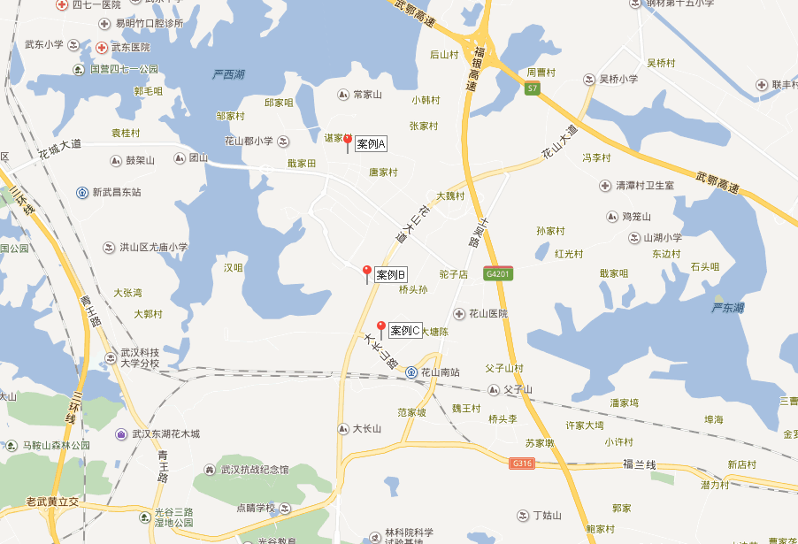

（转下页）
表1：比较因素条件说明及指数表
比较因素 |  | 估价对象 |  | 案例A |  | 案例B |  | 案例C
 |  | 湖北省武汉市东湖新技术开发区花城大道以东、土吴路以西、松涛路以南（不动产单元号：420111205009GB00002W00000000）一宗城镇住宅用地用地 | 修正系数 | 东湖新技术开发区花城北路以北、双谷路以西 | 修正系数 | 东湖新技术开发区花山大道以西、春和路以南 | 修正系数 | 东湖新技术开发区花山大道以东、大长山路以北 | 修正系数
交易时间 |  | 2018年4月27日 | 100 | 2017年8月3日 | 97 | 2018年1月3日 | 99 | 2017年12月26日 | 98
交易情况 |  | 正常 | 100 | 正常 | 100 | 正常 | 100 | 正常 | 100
用途 |  | 住宅 | 100 | 住宅 | 100 | 住宅 | 100 | 住宅 | 100
土地使用年限（年） |  | 住宅67.6年、商业37.6年、地下车库47.6年 | 100 | 住宅70年、商业40年 | 101 | 住宅70年、商业40年 | 101 | 住宅70年、商业40年 | 101
容积率 |  | 1.88 | 100 | 1.35 | 105 | 1.2 | 105 | 1.4 | 105
配建 |  | 有 | 100 | 无 | 105 | 有 | 100 | 有 | 100
溢价率 |  | 无 | 100 | 有 | 120 | 有 | 120 | 有 | 120
区域因素 | 居住社区成熟度 | 较好 | 100 | 较好 | 100 | 较好 | 100 | 较好 | 100
区域因素 | 交通便捷度 | 较好 | 100 | 较好 | 100 | 较好 | 100 | 较好 | 100
区域因素 | 区域土地利用方向 | 较好 | 100 | 较好 | 100 | 较好 | 100 | 较好 | 100
区域因素 | 自然及人文环境状况 | 较好 | 100 | 较好 | 103 | 较好 | 100 | 好 | 103
区域因素 | 公共配套设施 | 较好 | 100 | 较好 | 100 | 较好 | 100 | 较好 | 100
区域因素 | 基础设施水平 | 六通 | 100 | 六通 | 100 | 六通 | 100 | 六通 | 100
区域因素 | 临街状况 | 单面临街 | 100 | 双面临街 | 101 | 双面临街 | 101 | 单面临街 | 100
区域因素 | 毗邻道路的类型与等级 | 主干道 | 100 | 主干道 | 100 | 主干道 | 100 | 主干道 | 100
个别因素 | 宗地面积 | 117974.91 | 100 | 99180.99 | 99 | 52064.51 | 99 | 68310.43 | 99
个别因素 | 宗地形状 | 较规则 | 100 | 较规则 | 100 | 较规则 | 100 | 较规则 | 100
个别因素 | 临街宽度及深度 | 比例较适宜 | 100 | 比例较适宜 | 100 | 比例较适宜 | 100 | 比例较适宜 | 100
个别因素 | 宗地开发程度 | 六通一平 | 100 | 六通一平 | 100 | 六通一平 | 100 | 六通一平 | 100
个别因素 | 工程地质条件 | 较好 | 100 | 较好 | 100 | 较好 | 100 | 较好 | 100

表2：因素修正及调整系数表
比较因素 |  | 案例：A |  | 案例：B |  | 案例：C
交易时间 |  | 100/ | 97 | 100/ | 99 | 100/ | 98
交易情况 |  | 100/ | 100 | 100/ | 100 | 100/ | 100
用途 |  | 100/ | 100 | 100/ | 100 | 100/ | 100
土地使用年限 |  | 100/ | 101 | 100/ | 101 | 100/ | 101
容积率 |  | 100/ | 105 | 100/ | 105 | 100/ | 105
配建 |  | 100/ | 105 | 100/ | 100 | 100/ | 100
溢价率 |  | 100/ | 120 | 100/ | 120 | 100/ | 120
区域因素 | 居住社区成熟度 | 100/ | 100 | 100/ | 100 | 100/ | 100
区域因素 | 交通便捷度 | 100/ | 100 | 100/ | 100 | 100/ | 100
区域因素 | 区域土地利用方向 | 100/ | 100 | 100/ | 100 | 100/ | 100
区域因素 | 自然及人文环境状况 | 100/ | 100 | 100/ | 100 | 100/ | 100
区域因素 | 公共配套设施 | 100/ | 100 | 100/ | 100 | 100/ | 100
区域因素 | 基础设施水平 | 100/ | 100 | 100/ | 100 | 100/ | 100
区域因素 | 临街状况 | 100/ | 101 | 100/ | 101 | 100/ | 100
区域因素 | 毗邻道路的类型与等级 | 100/ | 100 | 100/ | 100 | 100/ | 100
个别因素 | 宗地面积 | 100/ | 99 | 100/ | 99 | 100/ | 99
个别因素 | 宗地形状 | 100/ | 100 | 100/ | 100 | 100/ | 100
个别因素 | 临街宽度及深度 | 100/ | 100 | 100/ | 100 | 100/ | 100
个别因素 | 宗地开发程度 | 100/ | 100 | 100/ | 100 | 100/ | 100
个别因素 | 工程地质条件 | 100/ | 100 | 100/ | 100 | 100/ | 100
成交价格（楼面地价，元/平方米） |  | 10000 |  | 11367 |  | 10300
比较价格（元/平方米） |  | 7716 |  | 9023 |  | 8324

本次评估所选取的各可比案例与估价对象相似程度接近，通过前述各因素的修正及调整，各可比案例比较价值差异程度较小。因此，本次评估取三个比较价值的简单算术平均值作为估价对象的最终结果。
楼面地价＝（7716＋9023＋8324）÷3＝8360（元/平方米）
总价＝8360×179318.65÷10000＝149910（万元）
（二） 剩余法
1.开发完成后的不动产总价
高层住宅用房可以采用市场比较法求取。
（1）高层住宅用房开发完成后不动产总价
根据替代原则，通过对武汉市东湖新技术开发区同区域类似房地产交易市场的调查选取得案例并进行修正：
各案例位置如下：
案例位置
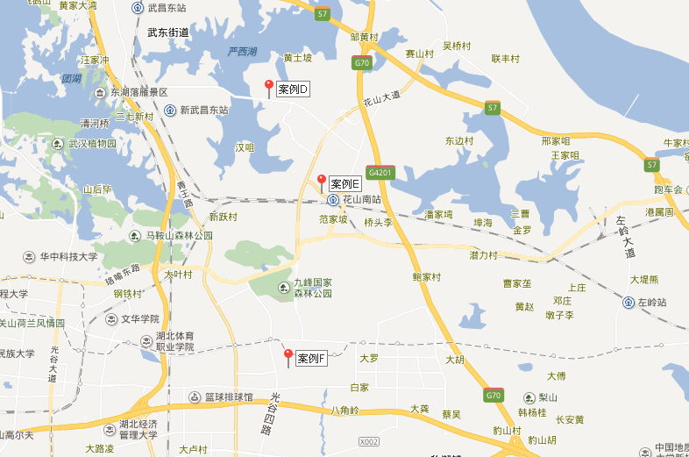

（转下页）
表3：比较因素条件说明及指数表
比较因素 |  | 估价对象 |  | 案例D |  | 案例E |  | 案例F
 |  | 东湖新区碧桂园生态城东境 | 修正系数 | 联投花山郡 | 修正系数 | 联投光谷瑞园 | 修正系数 | 绿地光谷中心城 | 修正系数
交易时间 |  | 2018年4月27日 | 100 | 2018年4月27日 | 100 | 2018年4月27日 | 100 | 2018年4月27日 | 100
交易情况 |  | 正常 | 100 | 正常 | 100 | 正常 | 100 | 正常 | 100
用途 |  | 住宅 | 100 | 住宅 | 100 | 住宅 | 100 | 住宅 | 100
土地使用年限（年） |  | 60-70（含） | 100 | 60-70（含） | 100 | 60-70（含） | 100 | 60-70（含） | 100
容积率 |  | 1.88 | 100 | 1.14 | 100 | 2.3 | 97 | 3.05 | 94
区域因素 | 居住社区成熟度 | 较好 | 100 | 较好 | 100 | 较好 | 100 | 较好 | 100
区域因素 | 交通便捷度 | 较好 | 100 | 较好 | 100 | 较好 | 100 | 较好 | 100
区域因素 | 公共配套设施 | 较好 | 100 | 较好 | 100 | 较好 | 100 | 较好 | 100
区域因素 | 基础设施水平 | 六通 | 100 | 六通 | 100 | 六通 | 100 | 六通 | 100
区域因素 | 自然及人文环境 | 较好 | 100 | 较好 | 100 | 较好 | 100 | 较好 | 100
区域因素 | 道路级别 | 主干道 | 100 | 主干道 | 100 | 主干道 | 100 | 主干道 | 100
个别因素 | 建筑类型 | 高层 | 100 | 高层 | 100 | 高层 | 100 | 高层 | 100
个别因素 | 项目建筑规模（m²） | 273671.8 | 100 | 840000 | 103 | 530000 | 103 | 783300 | 103
个别因素 | 建筑结构 | 钢混 | 100 | 钢混 | 100 | 钢混 | 100 | 钢混 | 100
个别因素 | 建筑品质 | 高档 | 100 | 高档 | 100 | 高档 | 100 | 高档 | 100
个别因素 | 公共部分装修 | 精装修 | 100 | 精装修 | 100 | 精装修 | 100 | 精装修 | 100
个别因素 | 成新度 | 100% | 100 | 100% | 100 | 100% | 100 | 100% | 100
个别因素 | 物业管理 | 专业 | 100 | 专业 | 100 | 专业 | 100 | 专业 | 100
个别因素 | 市政基础设施 | 六通 | 100 | 六通 | 100 | 六通 | 100 | 六通 | 100
个别因素 | 房型 | 平层 | 100 | 平层 | 100 | 平层 | 100 | 平层 | 100
个别因素 | 单套/主力户型建筑面积（m²） | 80-120 | 100 | 85-150 | 100 | 80-120 | 100 | 80-120 | 100
个别因素 | 内部装修 | 精装修 | 100 | 毛坯 | 85 | 毛坯 | 85 | 精装修 | 100

表4：因素修正及调整系数表
比较因素 |  | 案例：D |  | 案例：E |  | 案例：F
交易时间 |  | 100/ | 100 | 100/ | 100 | 100/ | 100
交易状况 |  | 100/ | 100 | 100/ | 100 | 100/ | 100
用途 |  | 100/ | 100 | 100/ | 100 | 100/ | 100
土地使用年限 |  | 100/ | 100 | 100/ | 100 | 100/ | 100
容积率 |  | 100/ | 100 | 100/ | 97 | 100/ | 94
区域因素 | 居住社区成熟度 | 100/ | 100 | 100/ | 100 | 100/ | 100
区域因素 | 交通便捷度 | 100/ | 100 | 100/ | 100 | 100/ | 100
区域因素 | 公共配套设施 | 100/ | 100 | 100/ | 100 | 100/ | 100
区域因素 | 基础设施水平 | 100/ | 100 | 100/ | 100 | 100/ | 100
区域因素 | 自然及人文环境 | 100/ | 100 | 100/ | 100 | 100/ | 100
区域因素 | 道路级别 | 100/ | 100 | 100/ | 100 | 100/ | 100
个别因素 | 建筑类型 | 100/ | 100 | 100/ | 100 | 100/ | 100
个别因素 | 项目建筑规模 | 100/ | 103 | 100/ | 103 | 100/ | 103
个别因素 | 建筑结构 | 100/ | 100 | 100/ | 100 | 100/ | 100
个别因素 | 建筑品质 | 100/ | 100 | 100/ | 100 | 100/ | 100
个别因素 | 公共部分装修 | 100/ | 100 | 100/ | 100 | 100/ | 100
个别因素 | 成新度 | 100/ | 100 | 100/ | 100 | 100/ | 100
个别因素 | 物业管理 | 100/ | 100 | 100/ | 100 | 100/ | 100
个别因素 | 市政基础设施 | 100/ | 100 | 100/ | 100 | 100/ | 100
个别因素 | 房型 | 100/ | 100 | 100/ | 100 | 100/ | 100
个别因素 | 单套/主力户型建筑面积 | 100/ | 100 | 100/ | 100 | 100/ | 100
个别因素 | 内部装修 | 100/ | 85 | 100/ | 85 | 100/ | 100
个别因素 | 内部装修维护情况 | 100/ | 100 | 100/ | 100 | 100/ | 100
成交价格（元/平方米） |  | 14000 |  | 14000 |  | 17000
比较价格（元/平方米） |  | 15991 |  | 16485 |  | 17558

本次评估所选取的各可比案例与估价对象高层住宅用房相似程度接近，通过前述各因素的修正及调整，各可比案例比较价值差异程度较小。因此，本次评估取三个比较价值的简单算术平均值作为估价对象高层住宅用房的最终结果。
高层住宅用房楼面单价＝（15991＋16485＋17558）÷3＝16678（元/平方米）
高层住宅用房总价＝16678×147057.1÷10000＝245262（万元）
（2）中高层住宅用房开发完成后不动产总价
根据替代原则，通过对武汉市东湖新技术开发区同区域类似房地产交易市场的调查选取得案例并进行修正：
各案例位置如下：
案例位置

（转下页）
表3：比较因素条件说明及指数表
比较因素 |  | 估价对象 |  | 案例D |  | 案例E |  | 案例F
 |  | 东湖新区碧桂园生态城东境 | 修正系数 | 联投花山郡 | 修正系数 | 联投光谷瑞园 | 修正系数 | 绿地光谷中心城 | 修正系数
交易时间 |  | 2018年4月27日 | 100 | 2018年4月27日 | 100 | 2018年4月27日 | 100 | 2018年4月27日 | 100
交易情况 |  | 正常 | 100 | 正常 | 100 | 正常 | 100 | 正常 | 100
用途 |  | 住宅 | 100 | 住宅 | 100 | 住宅 | 100 | 住宅 | 100
土地使用年限（年） |  | 60-70（含） | 100 | 60-70（含） | 100 | 60-70（含） | 100 | 60-70（含） | 100
容积率 |  | 1.88 | 100 | 1.14 | 100 | 2.3 | 97 | 3.05 | 94
区域因素 | 居住社区成熟度 | 较好 | 100 | 较好 | 100 | 较好 | 100 | 较好 | 100
区域因素 | 交通便捷度 | 较好 | 100 | 较好 | 100 | 较好 | 100 | 较好 | 100
区域因素 | 公共配套设施 | 较好 | 100 | 较好 | 100 | 较好 | 100 | 较好 | 100
区域因素 | 基础设施水平 | 六通 | 100 | 六通 | 100 | 六通 | 100 | 六通 | 100
区域因素 | 自然及人文环境 | 较好 | 100 | 较好 | 100 | 较好 | 100 | 较好 | 100
区域因素 | 道路级别 | 主干道 | 100 | 主干道 | 100 | 主干道 | 100 | 主干道 | 100
个别因素 | 建筑类型 | 中高层 | 100 | 高层 | 95 | 高层 | 95 | 高层 | 95
个别因素 | 项目建筑规模（m²） | 273671.8 | 100 | 840000 | 103 | 530000 | 103 | 783300 | 103
个别因素 | 建筑结构 | 钢混 | 100 | 钢混 | 100 | 钢混 | 100 | 钢混 | 100
个别因素 | 建筑品质 | 高档 | 100 | 高档 | 100 | 高档 | 100 | 高档 | 100
个别因素 | 公共部分装修 | 精装修 | 100 | 精装修 | 100 | 精装修 | 100 | 精装修 | 100
个别因素 | 成新度 | 100% | 100 | 100% | 100 | 100% | 100 | 100% | 100
个别因素 | 物业管理 | 专业 | 100 | 专业 | 100 | 专业 | 100 | 专业 | 100
个别因素 | 市政基础设施 | 六通 | 100 | 六通 | 100 | 六通 | 100 | 六通 | 100
个别因素 | 房型 | 平层 | 100 | 平层 | 100 | 平层 | 100 | 平层 | 100
个别因素 | 单套/主力户型建筑面积（m²） | 80-120 | 100 | 85-150 | 100 | 80-120 | 100 | 80-120 | 100
个别因素 | 内部装修 | 精装修 | 100 | 毛坯 | 85 | 毛坯 | 85 | 精装修 | 100

表4：因素修正及调整系数表
比较因素 |  | 案例：D |  | 案例：E |  | 案例：F
交易时间 |  | 100/ | 100 | 100/ | 100 | 100/ | 100
交易状况 |  | 100/ | 100 | 100/ | 100 | 100/ | 100
用途 |  | 100/ | 100 | 100/ | 100 | 100/ | 100
土地使用年限 |  | 100/ | 100 | 100/ | 100 | 100/ | 100
容积率 |  | 100/ | 100 | 100/ | 97 | 100/ | 94
区域因素 | 居住社区成熟度 | 100/ | 100 | 100/ | 100 | 100/ | 100
区域因素 | 交通便捷度 | 100/ | 100 | 100/ | 100 | 100/ | 100
区域因素 | 公共配套设施 | 100/ | 100 | 100/ | 100 | 100/ | 100
区域因素 | 基础设施水平 | 100/ | 100 | 100/ | 100 | 100/ | 100
区域因素 | 自然及人文环境 | 100/ | 100 | 100/ | 100 | 100/ | 100
区域因素 | 道路级别 | 100/ | 100 | 100/ | 100 | 100/ | 100
个别因素 | 建筑类型 | 100/ | 95 | 100/ | 95 | 100/ | 95
个别因素 | 项目建筑规模 | 100/ | 103 | 100/ | 103 | 100/ | 103
个别因素 | 建筑结构 | 100/ | 100 | 100/ | 100 | 100/ | 100
个别因素 | 建筑品质 | 100/ | 100 | 100/ | 100 | 100/ | 100
个别因素 | 公共部分装修 | 100/ | 100 | 100/ | 100 | 100/ | 100
个别因素 | 成新度 | 100/ | 100 | 100/ | 100 | 100/ | 100
个别因素 | 物业管理 | 100/ | 100 | 100/ | 100 | 100/ | 100
个别因素 | 市政基础设施 | 100/ | 100 | 100/ | 100 | 100/ | 100
个别因素 | 房型 | 100/ | 100 | 100/ | 100 | 100/ | 100
个别因素 | 单套/主力户型建筑面积 | 100/ | 100 | 100/ | 100 | 100/ | 100
个别因素 | 内部装修 | 100/ | 85 | 100/ | 85 | 100/ | 100
个别因素 | 内部装修维护情况 | 100/ | 100 | 100/ | 100 | 100/ | 100
成交价格（元/平方米） |  | 14000 |  | 14000 |  | 17000
比较价格（元/平方米） |  | 16832 |  | 17353 |  | 18482

本次评估所选取的各可比案例与估价对象中高层住宅用房相似程度接近，通过前述各因素的修正及调整，各可比案例比较价值差异程度较小。因此，本次评估取三个比较价值的简单算术平均值作为估价对象中高层住宅用房的最终结果。
中高层住宅用房楼面单价＝（16832＋17353＋18482）÷3＝17556（元/平方米）
中高层住宅用房总价＝17556×20585.38÷10000＝36140（万元）
（3）叠拼住宅用房开发完成后不动产总价
根据替代原则，通过对武汉市东湖新技术开发区同区域类似房地产交易市场的调查选取得案例并进行修正：
各案例位置如下：
案例位置
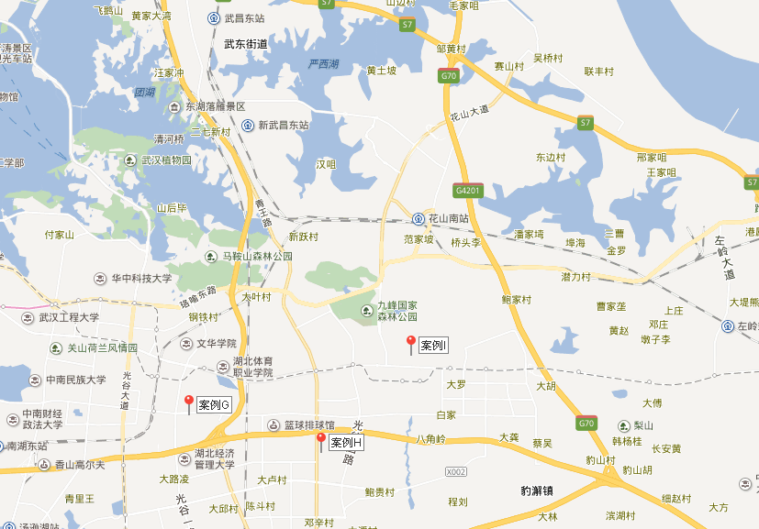

（转下页）
表5：比较因素条件说明及指数表
比较因素 |  | 估价对象 |  | 案例G |  | 案例H |  | 案例I
 |  | 东湖新区碧桂园生态城东境 | 修正系数 | 和昌光谷未来城 | 修正系数 | 光谷澎湃城奥山府 | 修正系数 | 国采光立方 | 修正系数
交易时间 |  | 2018年4月27日 | 100 | 2018年4月27日 | 100 | 2018年4月27日 | 100 | 2018年4月27日 | 100
交易情况 |  | 正常 | 100 | 正常 | 100 | 正常 | 100 | 正常 | 100
用途 |  | 住宅 | 100 | 住宅 | 100 | 住宅 | 100 | 住宅 | 100
土地使用年限（年） |  | 60-70（含） | 100 | 60-70（含） | 100 | 60-70（含） | 100 | 60-70（含） | 100
容积率 |  | 1.88 | 100 | 2.91 | 97 | 2.3 | 97 | 1.57 | 94
区域因素 | 居住社区成熟度 | 较好 | 100 | 较好 | 100 | 较好 | 100 | 好 | 105
区域因素 | 交通便捷度 | 较好 | 100 | 较好 | 100 | 较好 | 100 | 较好 | 100
区域因素 | 公共配套设施 | 较好 | 100 | 较好 | 100 | 较好 | 100 | 较好 | 100
区域因素 | 基础设施水平 | 六通 | 100 | 六通 | 100 | 六通 | 100 | 六通 | 100
区域因素 | 自然及人文环境 | 较好 | 100 | 较好 | 100 | 较好 | 100 | 较好 | 100
区域因素 | 道路级别 | 主干道 | 100 | 主干道 | 100 | 主干道 | 100 | 主干道 | 100
个别因素 | 建筑类型 | 叠拼 | 100 | 叠拼 | 100 | 双拼 | 110 | 叠拼 | 100
个别因素 | 项目建筑规模（m²） | 273671.8 | 100 | 431700 | 102 | 430000 | 102 | 100075 | 99
个别因素 | 建筑结构 | 钢混 | 100 | 钢混 | 100 | 钢混 | 100 | 钢混 | 100
个别因素 | 建筑品质 | 高档 | 100 | 高档 | 100 | 高档 | 100 | 高档 | 100
个别因素 | 公共部分装修 | 精装修 | 100 | 精装修 | 100 | 精装修 | 100 | 精装修 | 100
个别因素 | 成新度 | 100% | 100 | 100% | 100 | 100% | 100 | 100% | 100
个别因素 | 物业管理 | 专业 | 100 | 专业 | 100 | 专业 | 100 | 专业 | 100
个别因素 | 市政基础设施 | 六通 | 100 | 六通 | 100 | 六通 | 100 | 六通 | 100
个别因素 | 房型 | 平层 | 100 | 平层 | 100 | 平层 | 100 | 平层 | 100
个别因素 | 单套/主力户型建筑面积（m²） | 259 | 100 | 120 | 98 | 140 | 98 | 150 | 98
个别因素 | 内部装修 | 毛坯 | 100 | 毛坯 | 100 | 毛坯 | 100 | 毛坯 | 100

表6：因素修正及调整系数表
比较因素 |  | 案例：G |  | 案例：H |  | 案例：I
交易时间 |  | 100/ | 100 | 100/ | 100 | 100/ | 100
交易状况 |  | 100/ | 100 | 100/ | 100 | 100/ | 100
用途 |  | 100/ | 100 | 100/ | 100 | 100/ | 100
土地使用年限 |  | 100/ | 100 | 100/ | 100 | 100/ | 100
容积率 |  | 100/ | 97 | 100/ | 97 | 100/ | 100
区域因素 | 居住社区成熟度 | 100/ | 100 | 100/ | 100 | 100/ | 105
区域因素 | 交通便捷度 | 100/ | 100 | 100/ | 100 | 100/ | 100
区域因素 | 公共配套设施 | 100/ | 100 | 100/ | 100 | 100/ | 100
区域因素 | 基础设施水平 | 100/ | 100 | 100/ | 100 | 100/ | 100
区域因素 | 自然及人文环境 | 100/ | 100 | 100/ | 100 | 100/ | 100
区域因素 | 道路级别 | 100/ | 100 | 100/ | 100 | 100/ | 100
个别因素 | 建筑类型 | 100/ | 100 | 100/ | 110 | 100/ | 100
个别因素 | 项目建筑规模 | 100/ | 102 | 100/ | 102 | 100/ | 99
个别因素 | 建筑结构 | 100/ | 100 | 100/ | 100 | 100/ | 100
个别因素 | 建筑品质 | 100/ | 100 | 100/ | 100 | 100/ | 100
个别因素 | 公共部分装修 | 100/ | 100 | 100/ | 100 | 100/ | 100
个别因素 | 成新度 | 100/ | 100 | 100/ | 100 | 100/ | 100
个别因素 | 物业管理 | 100/ | 100 | 100/ | 100 | 100/ | 100
个别因素 | 市政基础设施 | 100/ | 100 | 100/ | 100 | 100/ | 100
个别因素 | 房型 | 100/ | 100 | 100/ | 100 | 100/ | 100
个别因素 | 单套/主力户型建筑面积 | 100/ | 98 | 100/ | 98 | 100/ | 98
个别因素 | 内部装修 | 100/ | 100 | 100/ | 100 | 100/ | 100
成交价格（元/平方米） |  | 24000 |  | 28000 |  | 30000
比较价格（元/平方米） |  | 24752 |  | 26252 |  | 29449

本次评估所选取的各可比案例与估价对象叠拼住宅用房相似程度接近，通过前述各因素的修正及调整，各可比案例比较价值差异程度较小。因此，本次评估取三个比较价值的简单算术平均值作为估价对象叠拼住宅用房的最终结果。
叠拼住宅用房楼面单价＝（24752＋26252＋29449）÷3＝26818（元/平方米）
叠拼住宅用房总价＝26818×9218.7÷10000＝24723（万元）

（4）商业用房开发完成后不动产总价
1）租金收入
通过对武汉市东湖新技术开发区地下一层商业用房租赁市场的调查，结合估价对象自身情况，确定其租金水平平均为2.8元/天•平方米。
2）测算过程
序号 | 项目 | 数额（万元） | 计算公式 | 取费标准
1 | 未来第一年年总收益 | 226 | 年租金收入+押金利息收入
（1） | 年租金收入（年经营收入） | 226 | 租金×面积×天数×（1-空置率） | 租金（元/天•m²） | 2.8
 |  |  |  | 面积（m²） | 2457.47
 |  |  |  | 天 | 365
 |  |  |  | 空置率（%） | 10.0%
（2） | 押金利息收入 | 0 | 年租金收入/12*一年期存款利率 | 押金方式 | 押一
 |  |  |  | 一年期存款利率 | 1.5%
2 | 建筑物现值 | 967 | 建筑物重置价格×成新度 | 成新度（%） | 100.0%
1） | 建安费用 | 626 | 建安单价×建筑面积 | 建安单价（元/ m²） | 2200
2） | 勘察设计和前期工程费 | 31 | 建安费用×费率 | 费率（%） | 5.0%
3） | 公共配套设施费用 | 0 | 建安费用×费率 | 费率（%） | 不计取
4） | 基础设施建设费 | 58 | 建筑面积×取费标准 | 市政费用（元/㎡） | 200
5） | 相关税费 | 9 | 建安费用×费率 | 费率（%） | 1.5%
（1） | 建造成本 | 724 | 建安费用+公共配套设施费用+基础设施建设费+相关税费
（2） | 管理费用 | 14 | 建造成本×费率 | 费率（%） | 2.0%
（3） | 销售费用 | —— | 建筑物重置价格×费率 | 销售费率（%） | 2.0%
（4） | 贷款利息 |  | 复利计息。建造成本、管理费用、销售费用产生的利息。
1） | （1）及（2）项产生的利息 | 44 | (建造成本+管理费用)×((1+利率)^(建设周期÷2)-1) | 建设周期（年） | 2.5
2） | 销售费用产生的利息 | 0.0012 P_{建} | 销售费用×((1+利率)^(建设周期÷2)-1) | 利息（%） | 4.75%
（5） | 利润 |  | （建造成本+管理费用+销售费用）×利润率
1） | （1）及（2）项产生的利润 | 111 | （建造成本+管理费用）×利润率 | 利润率（%） | 15.0%
2） | 销售费用产生的利润 | 0.003P_{建} | 销售费用×利润率
（6） | 销售税费 | 0.0524 P_{建} | 建筑物重置价格×费率/(1+5%) | 费率（%） | 5.5%
（7） | 建筑物重置价格（P_{建}） | 967 | 建造成本+管理费用+销售费用+利息+利润+销售税费
3 | 年经营费用 | 58 | 税费+维修费+保险费+管理费
（1） | 税 费 | 39.3 | 两税一费+房产税+城镇土地使用税
1） | 两税两费 | 11.8 | 年总收益×费率/(1+5%) | 费率（%） | 5.5%
2） | 房产税 | 27.1 | 按税金收入计税 | 费率（%） | 12.0%
3） | 城镇土地使用税 | 0.4 | 土地面积×取费标准 | 纳税标准（元/㎡） | 3.5
 |  |  |  | 土地面积（㎡） | 1242.73
（2） | 维修费 | 14.5 | 建筑物重置价格×维修费率 | 费率（%） | 1.50%
（3） | 保险费 | 1.5 | 现值×保险费率 | 费率（%） | 0.150%
（4） | 管理费用 | 2.3 | 年总收益×费率 | 费率（%） | 1.0%
4 | 不动产未来第一年净收益 | 168 | 年总收益-年经营费用
5 | 不动产总价 | 3823 | 房地产未来第一年净收益×  [1-（(1+g)/(1+Y)） ^n ]/(Y-g) | 还原率（Y） | 5.0%
 |  |  |  | 收益年期(n，年) | 35.09
 |  |  |  | 年增长比率(g) | 3.0%
注：估价对象土地为出让国有建设用地使用权，剩余土地使用年限为37.59年。估价对象拟建建筑为钢混结构，经济耐用年限为60年。根据《房地产估价规范》，土地使用权剩余期限和建筑物剩余经济寿命结束时间不同时，应选取其中较短者为收益期。另外，考虑到估价对象尚未竣工，本次评估估价对象收益年限按剩余土地使用年限（37.59年）扣减续建工期（2.5年）确定为35.09年。
地下车库用房可以采用市场比较法求取。
（5）地下车库用房开发完成后不动产总价
根据替代原则，通过对武汉市东湖新技术开发区同区域类似房地产交易市场的调查选取得案例并进行修正：
各案例位置如下：
案例位置
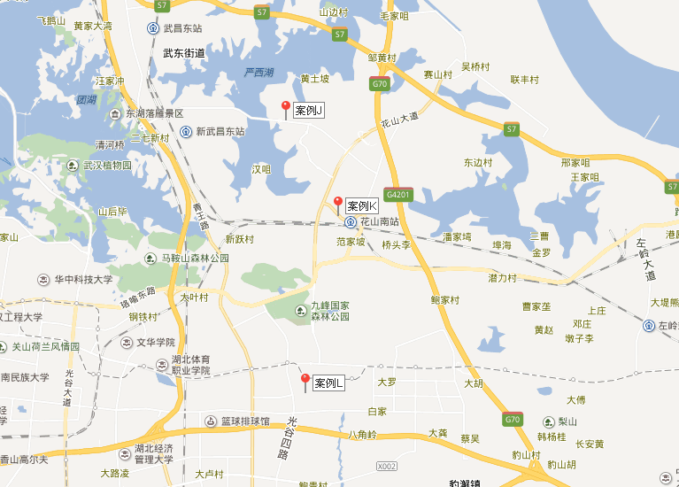

（转下页）
表7：比较因素条件说明及指数表
比较因素 |  | 估价对象 |  | 案例J |  | 案例K |  | 案例L
 |  | 东湖新区碧桂园生态城东境 | 修正系数 | 联投花山郡 | 修正系数 | 联投光谷瑞园 | 修正系数 | 绿地光谷中心城 | 修正系数
交易时间 |  | 2018年4月27日 | 100 | 2018年4月27日 | 100 | 2018年4月27日 | 100 | 2018年4月27日 | 100
交易情况 |  | 正常 | 100 | 正常 | 100 | 正常 | 100 | 正常 | 100
用途 |  | 地下车库 | 100 | 地下车库 | 100 | 地下车库 | 100 | 地下车库 | 100
土地使用年限（年） |  | 40-50（含） | 100 | 40-50（含） | 100 | 40-50（含） | 100 | 40-50（含） | 100
区域因素 | 交通便捷度 | 较好 | 100 | 较好 | 100 | 较好 | 100 | 较好 | 100
区域因素 | 公共配套设施 | 较好 | 100 | 较好 | 100 | 较好 | 100 | 较好 | 100
区域因素 | 基础设施水平 | 六通 | 100 | 六通 | 100 | 六通 | 100 | 六通 | 100
区域因素 | 自然及人文环境 | 较好 | 100 | 较好 | 100 | 较好 | 100 | 较好 | 100
个别因素 | 配套类型 | 住宅地下车库 | 100 | 住宅地下车库 | 100 | 住宅地下车库 | 100 | 住宅地下车库 | 100
个别因素 | 公共部分装修 | 精装 | 100 | 精装 | 100 | 精装 | 100 | 精装 | 100
个别因素 | 成新率（%） | 100 | 100 | 100 | 100 | 100 | 100 | 100 | 100
个别因素 | 物业等级 | 专业 | 100 | 专业 | 100 | 专业 | 100 | 专业 | 100
个别因素 | 停车位面积（m²） | 35 | 100 | 35 | 100 | 35 | 100 | 35 | 100
个别因素 | 车位类型 | 平面车位 | 100 | 平面车位 | 100 | 平面车位 | 100 | 平面车位 | 100
个别因素 | 是否直接入户 | 否 | 100 | 否 | 100 | 否 | 100 | 否 | 100

表8：因素修正及调整系数表
比较因素 |  | 案例：J |  | 案例：K |  | 案例：L
交易时间 |  | 100/ | 100 | 100/ | 100 | 100/ | 100
交易情况 |  | 100/ | 100 | 100/ | 100 | 100/ | 100
用途 |  | 100/ | 100 | 100/ | 100 | 100/ | 100
土地使用年限（年） |  | 100/ | 100 | 100/ | 100 | 100/ | 100
区域因素 | 交通便捷度 | 100/ | 100 | 100/ | 100 | 100/ | 100
区域因素 | 公共配套设施 | 100/ | 100 | 100/ | 100 | 100/ | 100
区域因素 | 基础设施水平 | 100/ | 100 | 100/ | 100 | 100/ | 100
区域因素 | 自然及人文环境 | 100/ | 100 | 100/ | 100 | 100/ | 100
个别因素 | 配套类型 | 100/ | 100 | 100/ | 100 | 100/ | 100
个别因素 | 公共部分装修 | 100/ | 100 | 100/ | 100 | 100/ | 100
个别因素 | 成新率（%） | 100/ | 100 | 100/ | 100 | 100/ | 100
个别因素 | 物业等级 | 100/ | 100 | 100/ | 100 | 100/ | 100
个别因素 | 停车位面积（m²） | 100/ | 100 | 100/ | 100 | 100/ | 100
个别因素 | 车位类型 | 100/ | 100 | 100/ | 100 | 100/ | 100
个别因素 | 是否直接入户 | 100/ | 100 | 100/ | 100 | 100/ | 100
成交价格（元/车位） |  | 100000 |  | 100000 |  | 118000
比较价格（元/车位） |  | 100000 |  | 100000 |  | 118000

本次评估所选取的各可比案例与估价对象地下车库用房相似程度接近，通过前述各因素的修正及调整，各可比案例比较价值差异程度较小。因此，本次评估取三个比较价值的简单算术平均值作为估价对象地下车库用房的最终结果。
地下车库用房车位单价＝（100000＋100000＋118000）÷3＝106000（元/车位）
地下车库用房总价＝106000×1475÷10000＝15635（万元）
（6）开发完成后不动产总价
估价对象开发完成后不动产总价为前述各用途用房开发完成后的不动产总价之和。则有：
开发完成后不动产总价＝245262+36140+24723+3823+15635＝325583(万元)
序号 | 项目名称 | 总额（万元） | 面积（㎡） | 单价（元/㎡） | 相关系数 | 备注
1 | 开发完成后不动产总价 | 325583
2 | 开发成本 | 129815+0.1664×P_{土} |  |  |  | （1）-（8）之和
（1） | 房屋建造成本 | 94651 |  |  |  | 下述5项之和
1） | 建安费用 | 80872 | 273671.8 | 2627
2） | 勘察设计和前期工程费 | 4044 |  |  | 5% | 以建安费用为基数计取
3） | 公共配套设施费用 | 3049 |  |  | 5% | 以住宅用房建安费用为基数计取
4） | 红线内市政费用 | 5473 | 273671.8 | 200
5） | 相关税费 | 1213 |  |  | 1.50% | 以建安费用为基数计取
（2） | 红线外市政费用（土地开发费用） | 0 | 273671.8 | 0
（3） | 城市基础设施建设费（行政收费） | 3284
（4） | 管理费用 | 1959 |  |  | 2.00% | 以“（1）-（3）”为基数计算
（5） | 销售费用 | 6512 |  |  | 1.50% | 以1为基数计取
（6） | 购地税费 | 0.0386×P_{土} |  |  | 4.05% | 以估价对象土地价格/(1+5%)为基数记取
（7） | 投资利息 | 6355+0.1278×P_{土} |  |  | 4.75% | 单利计息。后续开发成本、管理费用及销售费用产生的利息
1） | 土地购买价格及购地税费产生的利息 | 0.1278×P_{土} |  |  | 4.75% | （1+取得税费率/(1+5%)）×年利率×建设期
2） | （1）-（5）项产生的利息 | 6355 |  |  | 4.75% | （1）-（4）项×年利率×建设期÷2
（8） | 销售税费 | 17054 |  |  | 5.50% | 以“开发完成后不动产总价/（1+5%）”为基数计取
3 | 投资利润 | 13833+0.135×P_{土} |  |  | 9.00%
1） | 土地购买价格及购地税费应计的利润 | 0.135×P_{土} |  |  | 9.00% | （P+P*取得税费/(1+5%)）*利润率
2） | （1）-（5）项及销售费用产生的利息 | 13833 |  |  | 9.00%
4 .土地价格 |  | 139799 |  |  |  | 1-2-3

二、估价结果确定
总价及抵押价格
估价对象 | 估价方法 | 方法结果（万元） | 权重 | 总价（万元） | 出让国有建设用地使用权抵押价格（万元）
湖北省武汉市东湖新技术开发区花城大道以东、土吴路以西、松涛路以南（不动产单元号：420111205009GB00002W00000000）一宗城镇住宅用地用地出让国有建设用地使用权 | 市场比较法 | 149910 | 50% | 144855 | 144855
 | 剩余法 | 139799 | 50% | 144855 | 144855

（二）抵押净值
预计处置时需缴纳的各项地价、税费清单计算明细表
估价对象基本情况
1 | 估价对象 |  | 湖北省武汉市东湖新技术开发区花城大道以东、土吴路以西、松涛路以南（不动产单元号：420111205009GB00002W00000000）一宗城镇住宅用地用地出让国有建设用地使用权
2 | 估价期日 |  | 2018年4月27日
3 | 评估总值 |  | 144855
4 | 抵押价格 |  | 144855
处置时需缴纳的相关税费
序号 | 税（费）种 |  | 金额 | 计算方法 | 税（费）率
1 | 增值税及附加 |  | 7588 | 转让额×税（费）率 | 5.5%
2 | 印花税 |  | 72 | 转让额×税率 | 0.05%
3 | 土地增值税 |  | 49480 | 转让额×税率 | ——
4 | 合计 | 小写 | 57140
4 | 合计 | 大写 | 伍亿柒仟壹佰肆拾万元整
5 | 抵押净值 | 小写 | 87715
5 | 抵押净值 | 大写 | 捌亿柒仟柒佰壹拾伍万元整
6 | 抵押净值单价 |  | 3205
单位：万元、元/平方米
注：依据现行税费表调整

（三）土地增值税
序号 | 项目 | 总额 | 相关系数 | 备注
1. | 转让收入 | 137957 | ——
2. | 扣除项合计 | 35047 | —— | （1）+（2）
（1） | 土地取得成本 | 31234 | —— | 1）+2）
1） | 土地取得费用 | 30018 | ——
2） | 相关税费 | 1216 | 4.05% | 1）ˣ契税及印花税
（2） | 土地开发费 | —— | ——
（3） | 建造成本 | 0 | ——
（4） | 开发费用扣除 | 3123 | 10.00% | [（1）+（2）+（3）] ˣ相关系数
（5） | 转让税金支出 | 690 | 0.50% | 1）ˣ附加税/（1+5%）
（6） | 加计扣除金额 | 0 | 20.00% | 2）ˣ相关系数
3. | 增值额 | 102910 | —— | 1-2
4. | 增值额与扣除项比率 | 293.6% | —— | 3÷2
5. | 应纳增值税税额 | 49480 | ——

